CASO DE ESTUDIO:
Para implementar este caso de estudio se necesita la siguiente infraestructura:
- Una MV Windows 2012 server Data Center como PDC.
- Una MV Windows 2012 server Data Center como BDC.
- Un cliente con Windows 7.
La empresa RueditaFeliz requiere implementar su red cliente servidor con las siguientes exigencias del cliente:

- El rango de direccionamiento será clase B así: 172.16.1.X donde X= número de su equipo.
- Configurar el directorio activo cuyo Dominio es el nombre de la empresa RueditaFeliz.com.co
- Aplique al plan de cuentas:
- Deshabilitar complejidad
- Longitud mínima para la contraseña de 8 caracteres
- Vigencia mínima y máxima respectivamente de 8 y 20 días
- Las cuentas se bloquearán a los 2 intentos fallidos

- Crear la siguiente estructura organizacional mediante el concepto de OU (unidad organizativa) y dentro de cada OU crear los usuarios

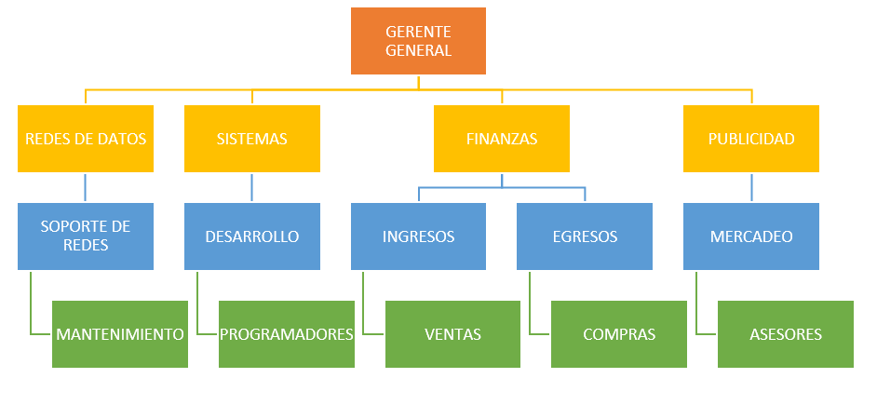
Nombre de usuario | Inicio de sesión |  | Contraseña | OU
Alejandra Jara | ajara | Contraseña nunca caduca | Abc1234* | Redes de datos
Seferino Duque | sduque | Contraseña nunca caduca | Abc1234* | Redes de datos
Nefelio Rico | nrico | Contraseña nunca caduca | Abc1234* | Publicidad
Melisa García | Marcia | Contraseña nunca caduca | Abc1234* | Publicidad
Gabriel Martínez | gmartinez | Contraseña nunca caduca | Abc1234* | Sistemas
Pedro Toro | ptoro | Contraseña nunca caduca | Abc1234* | Sistemas
Camila Vásquez | cvasquez | Contraseña nunca caduca | Abc1234* | Mercadeo
Luis Pérez | lperez | Contraseña nunca caduca | Abc1234* | Mercadeo
William Restrepo | wrestrepo | Contraseña nunca caduca | Abc1234* | Finanzas
Guillermo cano | gcano | Contraseña nunca caduca | Abc1234* | Finanzas
Felipe Vergara | fvergara | Contraseña nunca caduca | Abc1234* | Asesores
Hermes vives | Hvives | Contraseña nunca caduca | Abc1234* | Asesores
Ana lopez | alopez | Contraseña nunca caduca | Abc1234* | Soporte de redes
Taliana vargas | tvargas | Contraseña nunca caduca | Abc1234* | Soporte de redes

- Crear los siguientes perfiles móviles a los siguientes usuarios
- Para redes de datos en el escritorio deben visualizar un archivo llamado enrutamientos.txt
- Para Publicidad en documentos un archivo llamado piezas.txt y en el escritorio la calculadora con el nombre de calculo
- Para sistemas en el escritorio se debe visualizar el aplicativo Paint con el nombre de domótica.
- Para Mercadeo en el escritorio se debe visualizar el aplicativo block de notas con el nombre de notas y una carpeta llamada ventas mes
- Para finanzas se debe visualizar un archivo en el escritorio llamado cuadre.txt
- Para asesores se visualiza en documentos un archivo llamado instalaciones.txt
- Para soporte se visualiza en el escritorio un archivo llamado ticket.txt

Resumen de perfiles móviles

Nombre del perfil móvil | OU | Lugar de visualización | Nombre Archivo /aplicativo | usuarios
Enruta.v2 | Redesdedatos | escritorio | enrutamientos.txt | Alejandra Jara y Seferino Duque
Publica.v2 | Publicidad | documentos | Piezas.txt | Nefelio Rico y Melisa García
 |  | escritorio | calculo | Nefelio Rico y Melisa García
Sist.v2 | Sistemas | escritorio | Domótica | Gabriel Martínez y Pedro Toro
Merca.v2 | Mercadeo | escritorio | Notas y capeta llamada ventasmes | Camila Vásquez y Luis Pérez
Capital.v2 | Finanzas | escritorio | Cuadre.txt | William Restrepo y Guillermo cano
Asesor.v2 | Asesores | documentos | Instalaciones.txt | Felipe Vergara y Hermes vives
Soporte.v2 | soporteredes | escritorio | Ticket.txt | Ana lopez y Taliana vargas

Crear los siguientes GPO
Nombre GPO | archivo | OU
Nopaneldecontrol |  | Sistemas, publicidad
Noaccesoaldiscoduroc:\ |  | Redes de datos, soporte de redes y mercadeo
Noaccesoalared |  | Finanzas, asesores
Tapiz | Papel.jpg | Todos deben visualizar el papel tapiz

